CF292 Scheda creata il 20 ottobre 2025

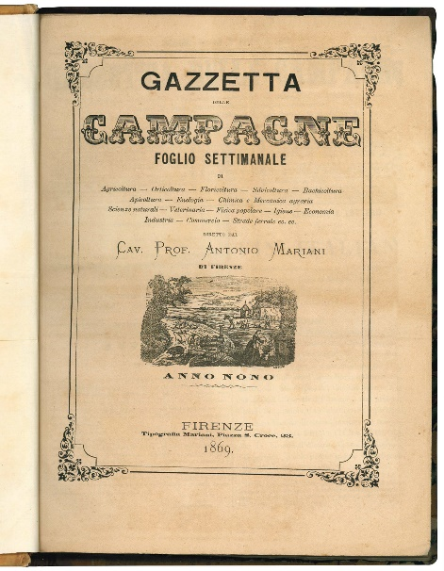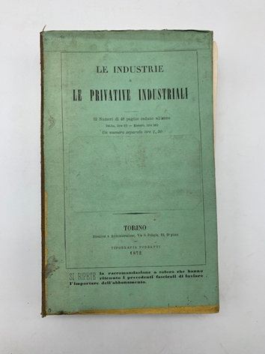
Descrizione storico-bibliografica
*Gazzetta delle campagne : foglio settimanale politico-agrario. - Anno 1, n. 1 (10 agosto 1860)-anno 12 (1872). - Firenze : Tipografia Mariani, [1860-1872]. – 12 volumi ; 27 cm. ((Il sottotitolo varia. – Direttore: Antonio Mariani. - LIA0248258 ; TO00184737
Direttore editoriale: Mariani, Antonio
Soggetto: Agricoltura – 1860-1875

Le *industrie e le privative industriali. - Torino : Tipografia Fodratti, [1872-1873]. – 2 volumi. ((Mensile; poi settimanale. - Descrizione basata su: Anno 1, n. 2 (29 febbraio 1872). - LO10715125
Le *industrie, le privative industriali, l'agricoltura, il commercio. - Torino : [s.n.], [1873]. – 1 volume. ((Settimanale. - Descrizione basata su: Annata 2. (1873). - TO01214077
Le *industrie, l'agricoltura, il commercio : periodico settimanale : organo dell'Associazione meccanica ed arti affini di Torino. - Torino : Tip. Fodratti, 1874-1875. – 2 volumi. - Descrizione basata su: Anno 3, n. 1 (gennaio 1874). - TO00186112
Continua parzialmente con: *Gazzetta delle campagne
Autore: Associazione meccanica ed arti affini <Torino>
Soggetti: Invenzioni – 1872-1875; Scoperte scientifiche – 1872-1875
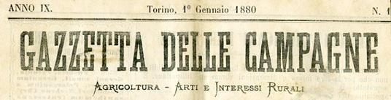
*Gazzetta delle campagne, ossia guida pratica per l'esercizio dell'agricoltura ed arti affini, e per l'allevamento dei bachi da seta : notizie, fatti, rassegne, mercati, fiere. - Torino : Tipografia Fodratti, 1874-1902. – 29 volumi : ill. ; 33 cm. ((Mensile; poi quindicinale; poi periodicità varia. – Il sottotitolo varia; dal 1876: agricoltura, arti e mestieri rurali. - Descrizione basata su: anno 1, n. 2 (aprile 1874). - LO10722925; TO00184738
Titolo alternativo: *Guida pratica per l'esercizio dell'agricoltura ed arti affini, e per l'allevamento dei bachi da seta
Continuazione parziale di: Le *industrie, l'agricoltura, il commercio
Soggetto: Agricoltura – Piemonte – 1874-1902

Informazioni storico-bibliografiche
Le industrie e le privative industriali. Rivista edita a Torino nata con lo scopo di far conoscere le principali invenzioni o scoperte munite di privativa industriale. Fra i contributi presenti: L'Esposizione mondiale di Vienna del 1873 (con il programma della futura esposizione dell'anno seguente); Elenchi degli attestati di privativa industriale; Esposizione di Londra del 1872; Notizie intorno ai forni continui di forma rientrante ossia senza fine; Mezzo di ricavare lo zucchero dalle melasse; Metodo di filtrazione con mezzi meccanici di ogni sorta di succo vegetale e specialmente del succo di barbabietola; Macchina rotatoria a vapore di Massey; Usi industriali della magnesia; L'arte moderna della tintura; Una visita alla manifattura ceramica Ginori a Doccia presso Firenze; I prodotti della conceria Soffietti di Torino; Fabbricazione delle tappezzerie in carta; Seminatore Tardioli; L'industria del ferro negli Stati Uniti; Mezzi chimici per impedire le incrostazioni delle caldaie; ecc... https://www.lafeltrinelli.it/industrie-privative-industriali-anno-libri-vintage-vari/e/2568812675284?srsltid=AfmBOopCM__hZpW2WhEvcCf7YgBwSDspJ1C3BNQqsD3SjqFPtnsBlJoZ.

